ПИШПЕК
Купеческая жана Бульвар көчөлөрүнүн кесилишиндеги үй
42.87560, 74.60586
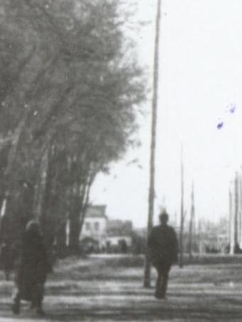
Дом на углу улиц Купеческой и Бульварной
КЫРГЫЗЧА Купеческая жана Бульвар көчөлөрүнүн кесилишиндеги үй
﻿ Купеческая жана Бульвар көчөлөрүнүн кесилишиндеги үй 19-кылымдын аягы - 20-кылымдын башы шаардын көрктөндүрүү жана шаар мүлкүнүн башында чоң үйлөрдүн курулушу менен мүнөздөлөт. Үйлөр брусчаткадан же брусчаткадан тургузулган бийик таш пайдубалдардын үстүндө турушкан, анын үстүндө жарым жертөлөнүн же биринчи кабаттын кирпичтен жасалган жертөлөсү болгон. Бай имараттардын чатырлары темир менен жабылган. Жогорку кабаттардын дубалдары каркас-жыгач же
Булак: https://bimap.su/description/pishpek/170_Dom_na_Bulvarnoi1928.txt · BIMAP
Фотографии и материалы принадлежат их авторам; лицензия не указана

ФРУНЗЕ
Бул доор боюнча маалымат азырынча табыла элек
42.87560, 74.60586

Фотография пока не добавлена
КЫРГЫЗЧА
Бул доор боюнча маалымат азырынча табыла элек.

БИШКЕК
Бул доор боюнча маалымат азырынча табыла элек
42.87560, 74.60586

Фотография пока не добавлена
КЫРГЫЗЧА
Бул доор боюнча маалымат азырынча табыла элек.

